TRƯỜNG SƯ PHẠM
KHOA TOÁN
¯¯¯¯¯¯¯¯¯¯¯¯¯
CỘNG HÒA XÃ HỘI CHỦ NGHĨA VIỆT NAM
Độc lập - Tự do - Hạnh phúc
¯¯¯¯¯¯¯¯¯¯¯¯¯¯¯¯¯¯¯¯¯¯¯¯


BIÊN BẢN HỌP CÁC BÊN LIÊN QUAN VỀ CHƯƠNG TRÌNH ĐÀO TẠO
- Thời gian bắt đầu: 8giờ 00 ngày 20 tháng 06 năm 2024
- Địa điểm: Phòng A1 206

Thành phần tham dự:
  - TS. Lê Thị Sao Chi– Trưởng chuyên ngành Ngôn ngữ Việt Nam.
  - Đại diện Phòng ĐT Sau đại học - Trường Đại học Vinh
  - Đại diện các nhà tuyển dụng lao động
  - Đại diện cựu học viên chuyên ngành Ngôn ngữ Việt Nam
  - Các thành viên tham gia thực hiện đề tài phát triển chương trình đào tạo thạc sĩ ngành Ngôn ngữ Việt Nam theo tiếp cận CDIO
  - Giảng viên giảng dạy các học phần trong chương trình đào tạo.
- Chủ trì: TS. Lê Thị Sao Chi– Trưởng chuyên ngành LL&PPDH bộ môn
Toán
- Thư ký: TS. Hồ Thị Vân Anh.

Nội dung buổi họp
  - TS. Lê Thị Sao Chitrình bày vắn tắt các nội dung chính sẽ trao đổi trong buổi họp: Cho ý kiến của các bên liên quan về mục tiêu, chuẩn đầu ra và chương trình giảng dạy.
  - TS. Ngô Thị Quỳnh Nga báo cáo về dự thảo lần 1: Mục tiêu, CĐR cấp 3, Chương trình ĐT, Khung chương trình dạy học và bản mô tả CTĐT thạc sĩ ngành theo ti Ngôn ngữ Việt Nam tiếp cận CDIO.
  - TS. Lê Thanh Nga nêu ý kiến và đề xuất một số biện pháp nhằm tăng hiệu quả của việc xây dựng các nội dung đã được báo cáo.
  - Các thành viên tham gia đặt câu hỏi, trao đổi về những khó khăn, những nội dung chưa rõ ràng trong quá trình thực hiện đề tài phát triển CTĐT thạc sĩ ngành Ngôn ngữ Việt Nam theo tiếp cận CDIO.
  - Đại diện phòng đào tạo SĐH - Trường ĐH Vinh thống nhất về khung khối lượng kiến thức do Khung chương trình ĐT, tổng số học phần và tổng số tín chỉ của từng khối

kiến thức các học phần chung, các học phần cơ sở ngành, các học phần chuyên ngành.
  - TS. Nguyễn Thị Thanh Trâm trình bày những nội dung tiếp theo chuẩn bị cho việc khảo sát lấy ý kiến các bên liên quan đã được xây dựng.
  - Đại diện các nhà tuyển dụng bày tỏ sự thống nhất cao đối với chương trình ĐT, đồng thời đưa ra thêm một số đề xuất để cải tiến chương trình đào tạo, chẳng hạn kĩ năng sử dụng ngoại ngữ có thực sự cần thiết đối với học viên hay không?
  - Đại diện cựu người học nêu ý kiến về xu hướng tiếp cận công việc sau khi hoàn thành chương trình và các kĩ năng cần trang bị để đáp ứng yêu cầu của thực tiễn và nên giảm yêu cầu chuẩn đầu ra tiếng Anh, giảm nội dung dạy học mang tính hàn lâm, tăng cường hướng dẫn nghiên cứu, triến khai đề tài khoa học, đưa thêm kiến thức và thực hành về kiểm tra đánh giá.
  - Các thành viên thảo luận, thống nhất nội dung, thời gian thực hiện việc thiết kế, mẫu phiếu điều tra cho việc lấy ý kiến các bên liên quan; lên kế hoạch điều tra, đối tượng và khu vực điều tra; phân công nhiệm vụ cụ thể cho các thành viên tham gia đề tài và dự toán kinh phí phục vụ cho hoạt động này.

Kết luận
Hội đồng khoa học thống nhất một số nội dung sau:
  - Đồng ý với dự thảo mục tiêu, khung năng lực, chuẩn đầu ra và chương trình giảng dạy đã đề xuất.
  - Xem xét, cân nhắc các ý kiến của nhà tuyển dụng và cự học viên.
  - Thống nhất cao mục tiêu chương trình theo định hướng nghiên cứu và ứng dụng;
  - Đồng ý thống nhất khung khối lượng kiến thức cho chương trình giảng dạy như
sau:

TT | Phần kiến thức | Số TC | Ghi chú
1 | Khối kiến thức chung | 6 | Chung cho toàn trường
2 | Khối kiến thức cơ sở ngành | 24 | Gồm 12 tín chỉ bắt buộc và 12 tín chỉ tự  chọn
3 | Khối kiến thức chuyên ngành | 30 | Gồm 9 tín chỉ bắt buộc, 6 tín chỉ tự chọn  và 15 tín chỉ luận văn tốt nghiệp

Tổng số tín chỉ | 60
  - Tiếp tục chỉnh sửa, hoàn thiện nội dung chi tiết trong bản dự thảo, triển khai các nội dung công việc giai đoạn 2; chuẩn bị cho việc khảo sát các dự thảo.
Cuộc họp kết thúc vào hồi 11h30 phút ngày 20/6/2024.

Thư ký Chủ trì cuộc họp
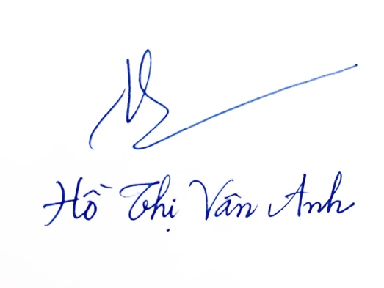


TS. Lê Thị Sao Chi

